**热爱可抵岁月漫长，旗帜向党迎风飘扬！**

--首钢工学院2021新团员入团仪式

为加强团员意识教育，切实增强团员的先进性和光荣感，首钢工学院于2021年5月7日下午14:00在学生活动中心举行2021年“高举团旗跟党走”入团仪式。

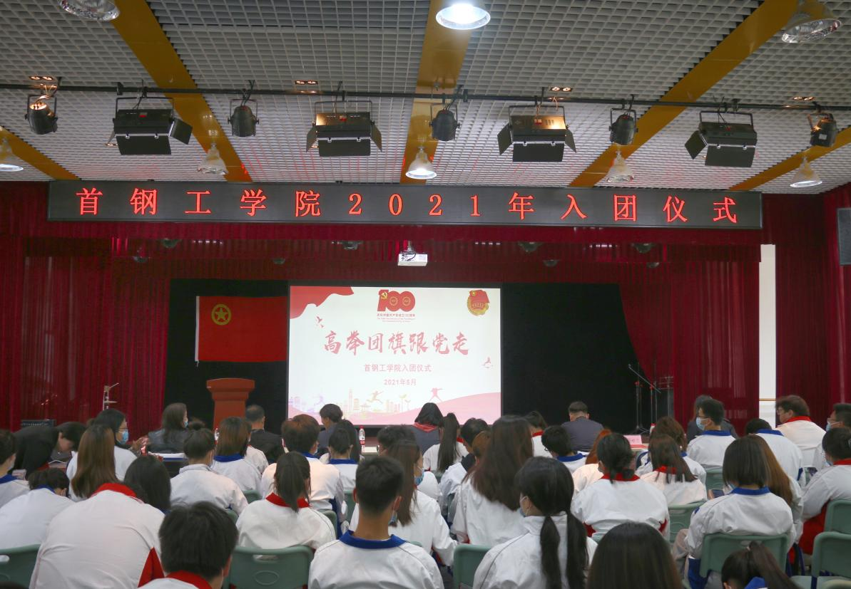

出席本次活动的领导老师有：团委程颖书记、付志莲、杨意凝老师，管理学院窦炜、机电工程学院高月、冶金安全环保学院郑超、计算机与媒体艺术学院赵芬、护理与学前教育学院周娅兰、基础学院田涵琦老师以及各二级学院优秀团员代表共计70余人。活动由校学生会主席团成员郭甜源同学主持。

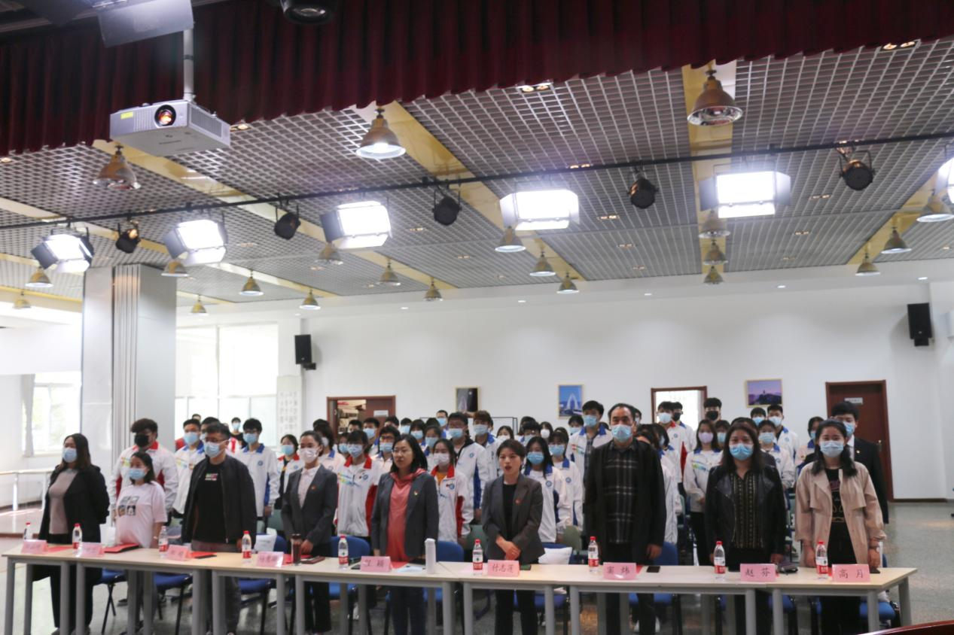

入团仪式伴随着庄严的国歌声拉开序幕，接下来由团委杨意凝老师宣读新入团成员名单，他们分别是：基础学院王上飞同学，护理与学前教育学院张伟硕、陈佳雪同学，管理学院李雯同学，机电工程学院黎媛媛、骆季、金晨、刘冠卿，冶金安全环保学院杜德骏同学。

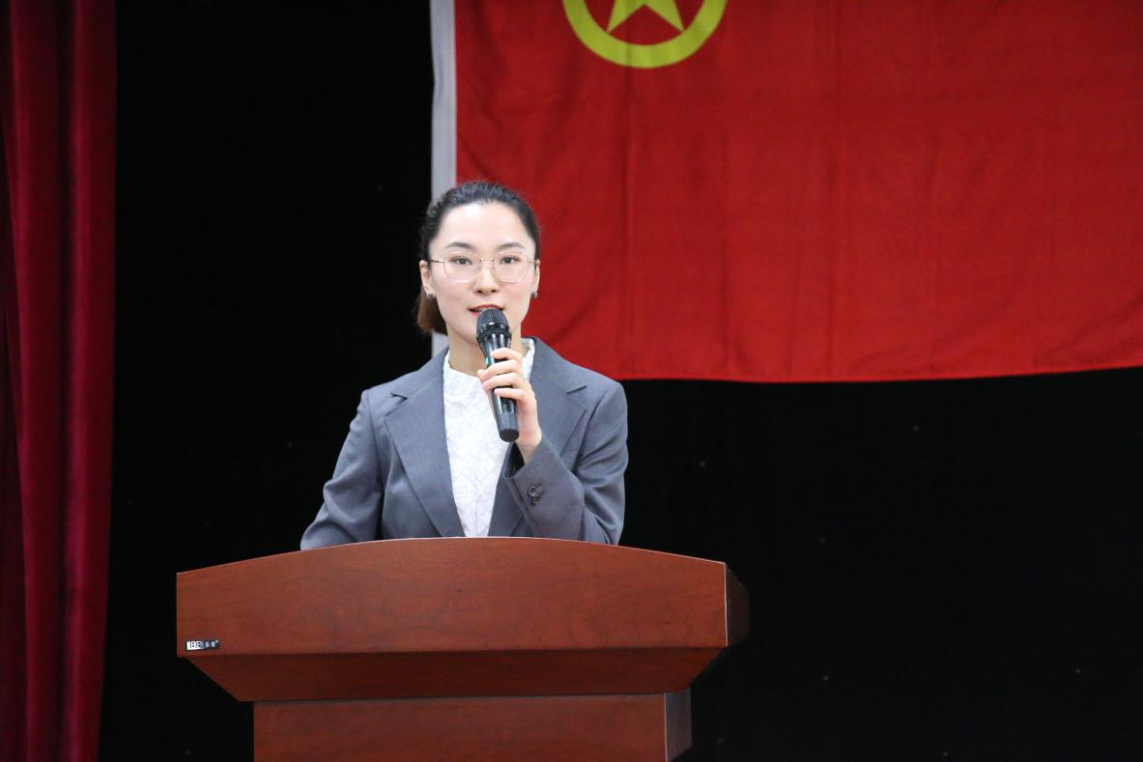

与会领导老师们为新团员颁发团员证并佩戴团徽，相信每位团员从佩戴团徽的这一刻起，就明确了责任，他们将在新时代、新征程上不断奋进！

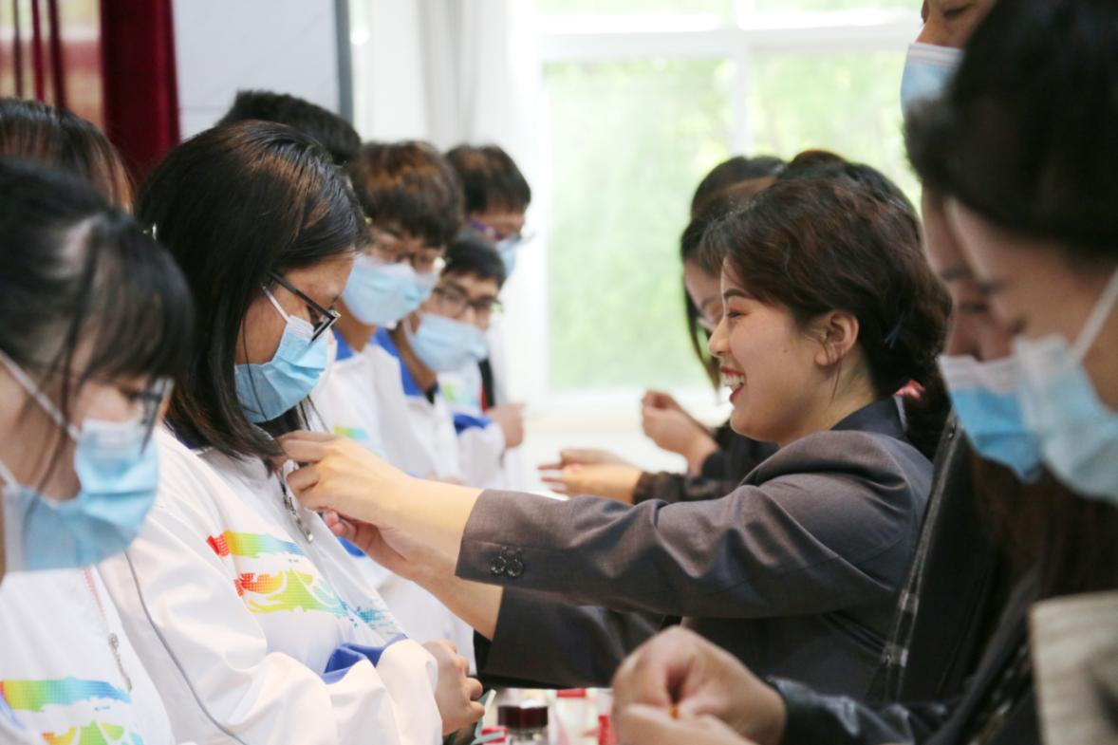

接下来，团委付志莲老师作为领誓人带领团员们在团旗下宣誓，鲜艳的团旗下，大家举起右拳庄严宣誓，青春的誓言高昂雄浑，表达了同学们为团组织增光添彩的豪迈激情。

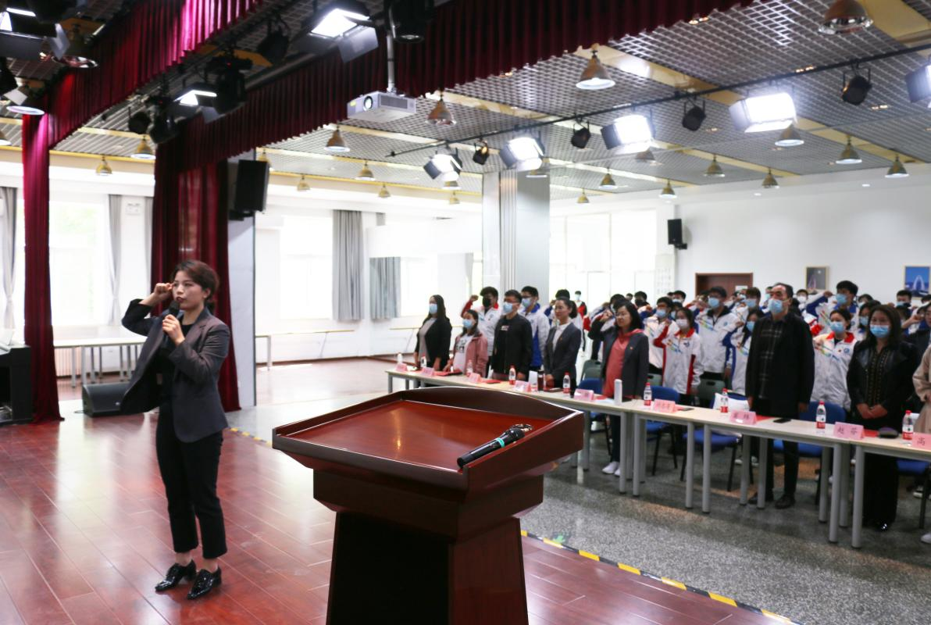

宣誓结束后，校团委组织部部长李佳龙同学宣读《团章》，重点为大家解读其中有关团员权利和义务条款。

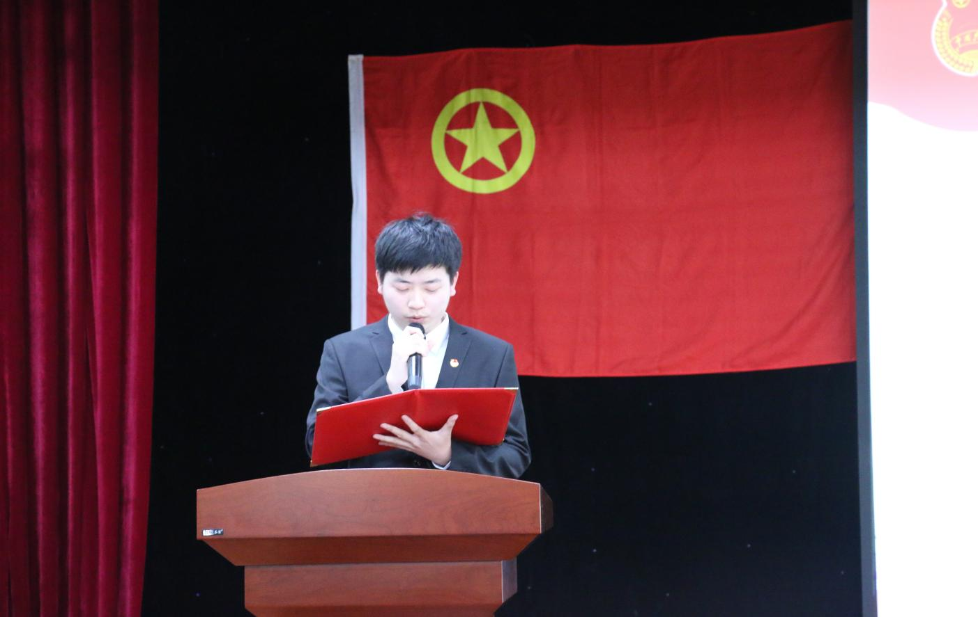

新团员代表基础学院社会体育191班团支部王上飞同学发表感想，表示会传承老一辈革命家艰苦创业的精神，不忘使命。

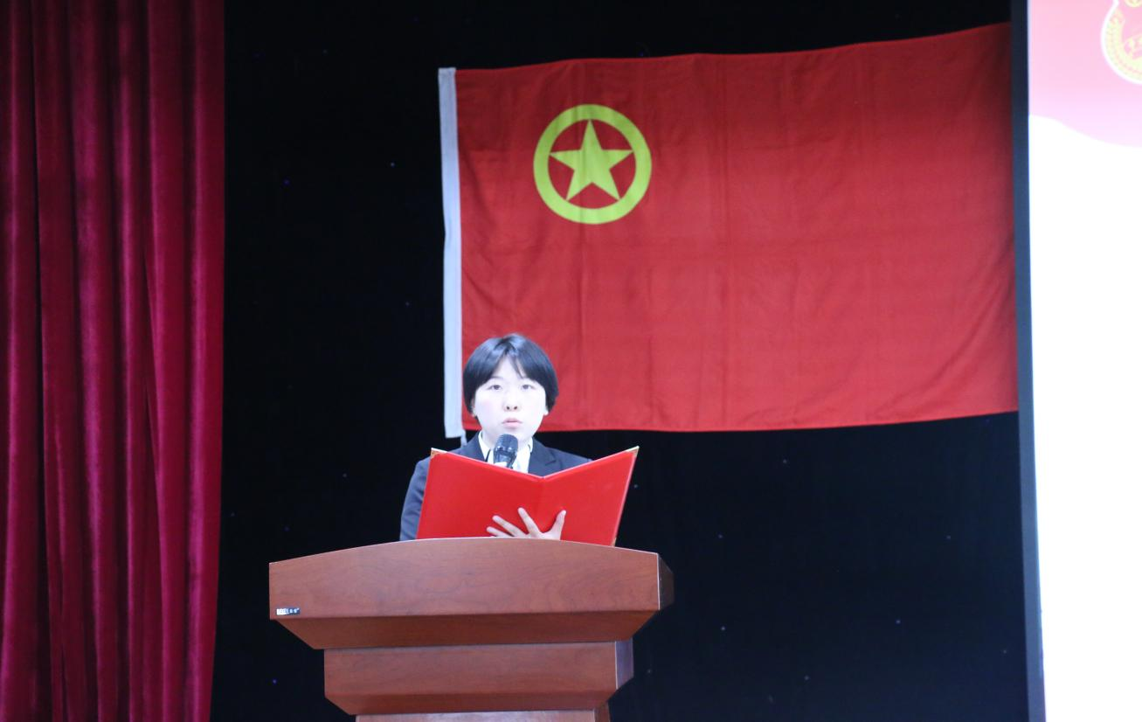

机电工程学院电气191班团支部优秀团员代表魏铭瑶同学向各位新团员表示祝贺，并就“如何做一名合格的共青团员”向新团员分享了自己的见解。

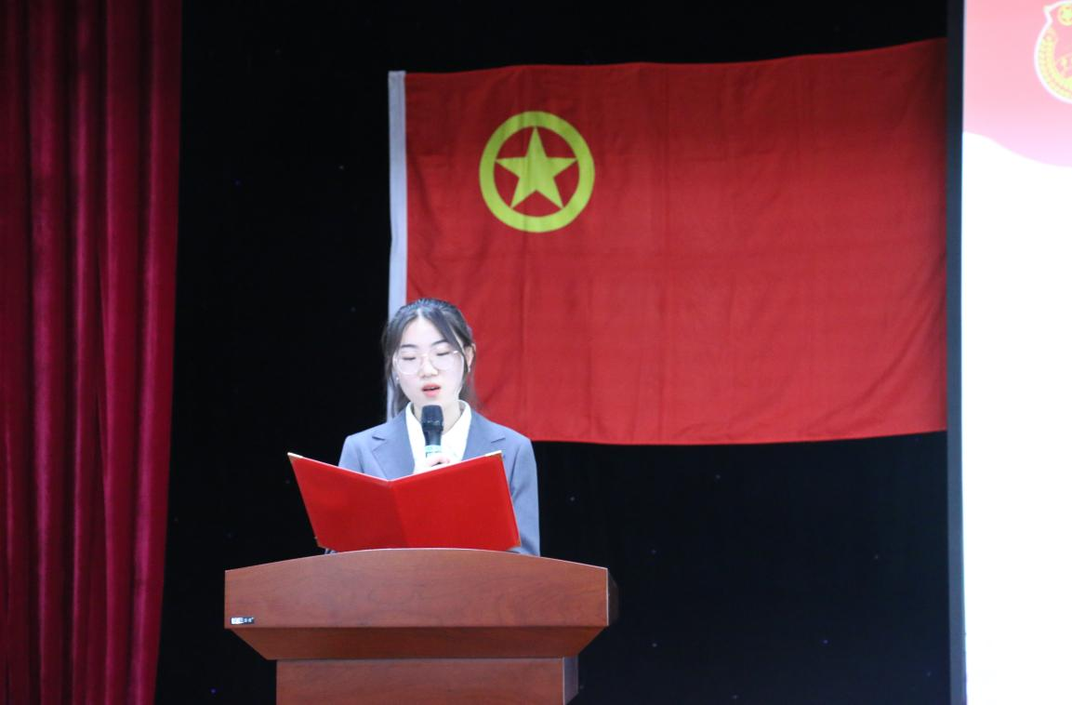

团委程颖书记对新团员提出了新的希望和要求：一是珍惜青春年华，锐意进取；二是培养团队意识和合作精神；三是以国家、人民的利益为重，吃苦在前，享受在后。

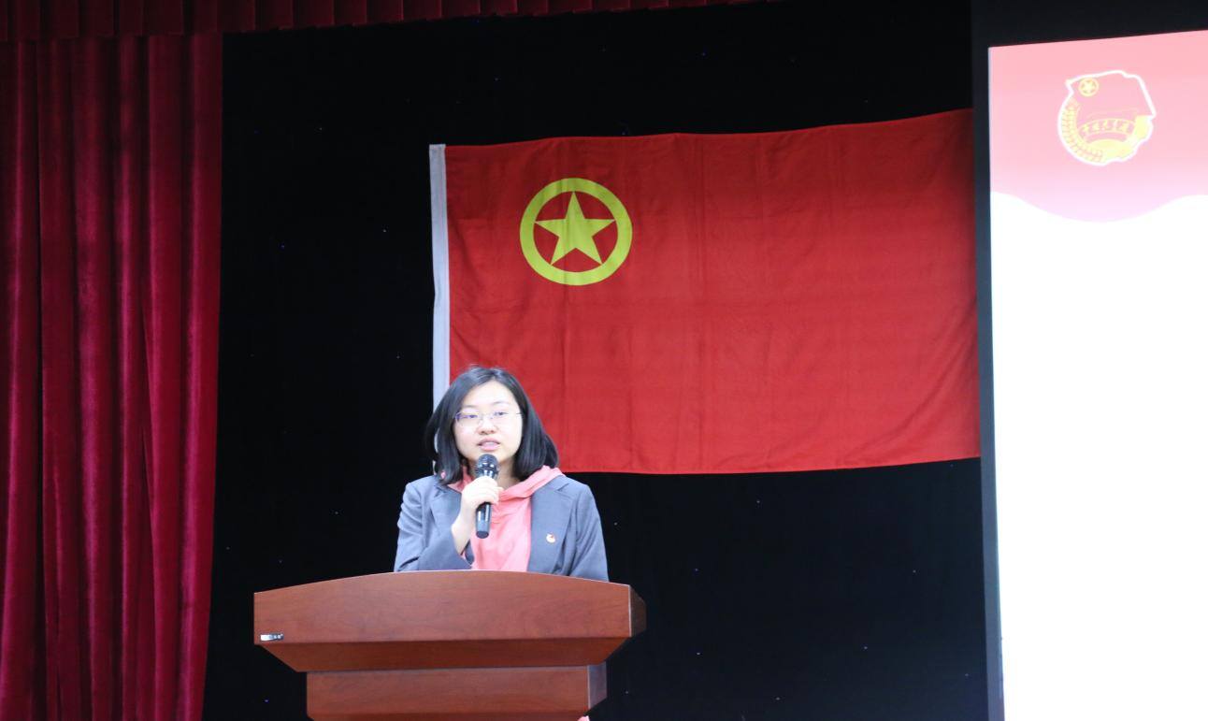

新老团员们一同高唱《光荣啊，中国共青团》，用歌声传递青春的希望。

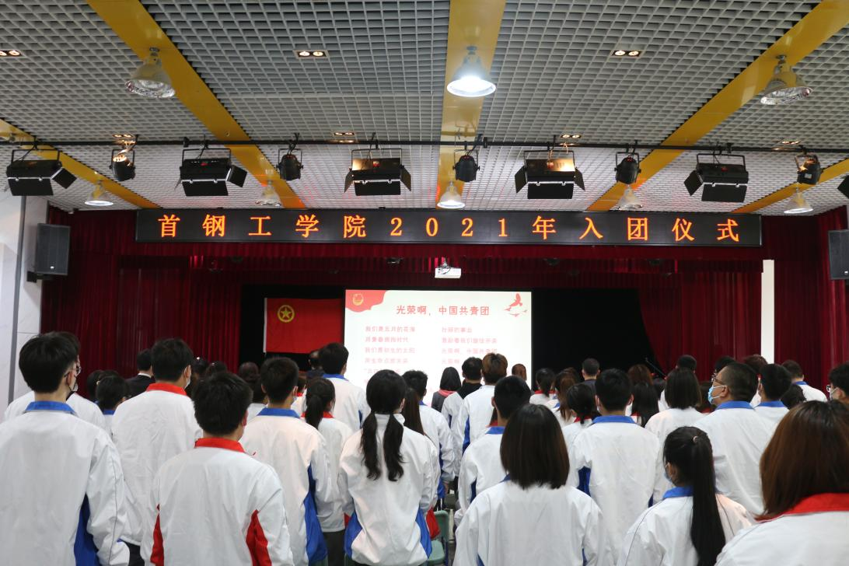

活动最后，程颖书记为青年大学习优秀组织单位颁发礼品。萌萌的团宝热血青春、勇敢正直，始终高举理想信念的旗帜，也激励着所有的团员青年在感悟时代、紧跟时代中珍惜韶华，在火热的青春中放飞人生梦想，在拼搏的青春中成就事业华章。

